НАЦІОНАЛЬНИЙ ТЕХНІЧНИЙ УНІВЕРСИТЕТ УКРАЇНИ
«КИЇВСЬКИЙ ПОЛІТЕХНІЧНИЙ ІНСТИТУТ
імені ІГОРЯ СІКОРСЬКОГО»
Інститут енергозбереження та енергоменеджменту
Кафедра Автоматизації управління електротехнічними комплексами

До захисту допущено:
Завідувач кафедри
________ В.П.Розен
«___»_____________20__ р.

Дипломний проект
на здобуття ступеня бакалавра
за освітньо-професійною програмою «Електромеханічні системи автоматизації та електропривод»
спеціальності 141 «Електроенергетика, електротехніка та електромеханіка»
на тему: «Електромеханічне обладнання та автоматизація насосної установки цеху машинобудівного підприємства»

Виконав (-ла):
студент (-ка) III курсу, групи ОА-п71
Токар Андрій Андрійович __________
Керівник:
Доцент Лебедєв Лев Миколайович __________
Консультант з «Електропостачання»:
Доцент Мейта Олександр Вячеславович __________
Рецензент:
К.т.н, Доцент Козлов Сергій Степанович __________

Засвідчую, що у цьому дипломному проекті немає запозичень з праць інших авторів без відповідних посилань.
Студент (-ка) _____________

Київ – 2020 року
ВІДОМІСТЬ ДИПЛОМНОГО ПРОЕКТУ

№ з/п | Формат | Позначення | Найменування | Кількість листів | Примітка
1 | А4 |  | Завдання на дипломний проект | 2
2 | А4 | 2410 ДП.ОА-п71-15 ПЗ | Пояснювальна записка | 63
3 | А1 | 2410 ДП.ОА-п71-15 Е3 |  | 1
4 | А1 | 2410 ДП.ОА-п71-15 Е3 |  | 1
5 | А1 | 2410 ДП.ОА-п71-15 |  | 1
6 | А1 | 2410 ДП.ОА-п71-15

 |  |  |  | 2410 ДП.ОА-п71-15 ПЗ
 | ПІБ | Підп. | Дата
Розробн. | Токар А.А. |  |  | Відомість  дипломного проекту | Лист | Листів
Керівн. | Лебедєв Л.М. |  |  | Відомість  дипломного проекту | 1 | 1
Консульт. |  |  |  | Відомість  дипломного проекту | КПІ ім. Ігоря Сікорського  Каф. АУЕК  Гр. ОА-п71
Н/контр. | Смоляр В.Г. |  |  | Відомість  дипломного проекту
Зав.каф. | Розен В.П. |  |  | Відомість  дипломного проекту

Пояснювальна записка
до дипломного проекту
на тему: «Електромеханічне обладнання та автоматизація насосної установки цеху машинобудівного підприємства»

Київ – 2020 року
Національний технічний університет України
«Київський політехнічний інститут імені Ігоря Сікорського»
Інститут енергозбереження та енергоменеджменту
Кафедра автоматизації управління електротехнічними комплексами

Рівень вищої освіти – перший (бакалаврський)
Спеціальність – 141 «Електроенергетика, електротехніка та електромеханіка»
Освітньо-професійна програма «Електромеханічні системи автоматизації та електропривод»

ЗАТВЕРДЖУЮ
Завідувач кафедри
_______ В.П.Розен
«___»_____________20__ р.

ЗАВДАННЯ
на дипломний проект студенту
Токар Андрію Андрійовичу

1. Тема проекту «Електромеханічне обладнання та автоматизація насосної установки цеху машинобудівного підприємства», керівник проекту Лебедєв Лев Миколайович, Доцент, затверджені наказом по університету від «___»_________ 20__ р. №_____
2. Термін подання студентом проекту
3. Вихідні дані до проекту: технічні дані машинобудівного підприємства
4. Зміст пояснювальної записки:
а) Загальна Провести розрахунок основних параментів насосної установки.
б) Електропостачання Спроектувати систему електропостачання цеху машинобудівного підприємства.
в) Спеціальна частина Розробка регульованого електроприводу за ПЧ-АД.
г) Охорона праці Провести опис заходів безпеки на об’єкті
5. Перелік графічного матеріалу (із зазначенням обов’язкових креслеників, плакатів, презентацій тощо)
1 аркуш – Зовнішній вигляд насосної установки
2 аркуш – Схема електрична принципова
3 аркуш – Моделювання роботи в середовищі «Simulink».
4 аркуш – Автоматизація насосної установки

6. Консультанти розділів проету∗
Розділ | Прізвище, ініціали та посада  консультанта | Підпис, дата
Розділ | Прізвище, ініціали та посада  консультанта | завдання  видав | завдання  прийняв
Загальна частина | Доцент Лебедєв Л.М.
Електропостачання | Доцент Мейта О.В.
Спеціальна частина | Доцент Лебедєв Л.М.
Охорона праці | к.т.н., доцент Козлов С.С.

7. Дата видачі завдання 13 квітня 2020р.
Календарний план
№ з/п | Назва етапів виконання  дипломного проекту | Термін виконання  етапів проекту | Примітка

Студент Токар А.А.
Керівник Лебедєв Л.М.
ЗМІСТ
ЗАВДАННЯ НА ПРОЕКТУВАННЯ……………………………………………3
ВСТУП……………………………………………………………………..….…..6

1. Загальна частина…………..…………………………………..…….....7
1.1 Загальні відомості про машинобудівний цех………….……………...…….7

1.2 Насосні установки……………….…………………………………….…......9
1.3 Гідравлічні характеристики насосів та мережі…………………………….10
1.4 Регулювання режимів роботи насосних установок………………………..12
1.5 Вибір перетворювача частоти………………………………………...…….14

2 ЕЛЕКТРОПОСТАЧАННЯ……………………………………………………18

2.1 Розрахунок навантаження освітлювальних установок ……….…………18

2.2 Розрахунок електричних навантажень та вибір трансформаторів……...23

2.2.1 Розрахунок сумарного електричного навантаження всього цеху……23

2.2.2 Вибір економічної потужності та числа цехових трансформаторів….24

2.3 Розрахунок електричних мереж підприємства та вибір типу перерізів провідників…….………………………………………………………………..27
2.4 Вибір силових розподільчих шаф та перерізів проводів живлення окремих електроприймачів………………………………………..………………………28
2.5 Розрахунок струмів КЗ……………………………………………….…..…32
2.6 Вибір електричних апаратів та уставок їх спрацювання…………………34
2.7 Основні енергетичні показники підприємства……………………….……35
3 СПЕЦІАЛЬНА ЧАСТИНА………………………………………………..….39
3.1 Синтез САУ………………………………………………………………….39
3.2 Підбір параметрів ПІ-регуляторів……………………………………….…41
3.3 Синтез реальної системи……………………………………………………45
3.4 Перехід до цифрового САУ…………………………………………..…….47
4 АВТОМАТИЗАЦІЯ…………………………………………………….……..49
4.1 Загальні відомості та призначення шафи автоматичної системи управління (ШАСУ)…………………………………………………………….49
4.2 Принцип дії ШАСУ………………………………………………………….51
4.3 Вибір датчика тиску…………………………………………………..……..54
5 ОХОРОНА ПРАЦІ…………………………………………………….………58
5.1 Виробнича санітарія………………………………………………….……..58
5.2 Електробезпека………………………………………………………………59
5.3 Пожежна безпека…………………………………………………….………61
СПИСОК ВИКОРИСТАННОЇ ЛІТЕРАТУРИ…………………………………63

ВСТУП
У даному дипломному проекті розроблена система автоматизації насосної установки машинобудівного цеха.
Розвиток насособудування тісно пов'язаний із загальним технічним прогресом у таких галузях, як машинобудування, гідродинаміка, хімічна промисловість, електропромисловість. Завдяки досягненням у цих галузях стало можливим створення насосів різних типів, призначених для перекачування не тільки води, але й агресивних середовищ, рідких металів, кріогенних рідин. У цей час вітчизняна промисловість випускає насоси всіх типів, необхідні для народного господарства країни, починаючи від мініатюрних мікронасосів для медичної техніки й закінчуючи гігантськими осьовими насосами для іригаційних систем і енергетики.
Метою цієї роботи було підвищення енергоефективності насосної установки за рахунок правильного розрахунку і підбору обладнання, застосування сучасного електрообладнання та нових схем автоматизації.

- Загальна частина
1.1 Загальні відомості про машинобудівний цех
Машинобудівний цех заводу являється самостійним підрозділом в технічному комплексі підприємства. Режим роботи цеху – тризмінний. 6500 годин –кількість робочих годин за рік.
По ступеню надійності електропостачання електроприймачі (ЕП) машинобудівного цеху відносяться до споживачів ІІ - категорії.
В склад цеху входять виробничі відділи, допоміжні відділи, склади, службове і побутове приміщення.
Дані по електроприймачам наведені в таблиці 1.1.
Електроприймачі цеху можна розбити на дві групи:
1. Головні – насоси (високого і низького тиску, подавання води), компресор, зварювальне обладнання.
2. Допоміжні – вентилятор, кран балка.
Всі електроприймачі працюють на трьохфазному змінному струмі промислової частоти 50 Гц і напрузі 380 В.
Джерелом живлення є РП-10кВ ГПП розташований в прилеглому цеху і віддалений на відстані 100 м. Внутрішньо цехова мережа виконана за радіальною схемою. ТП цеха живиться від РП високовольтним кабелем РП-10 кВ має дві секції збірних шин, котрі можливо розглядати як незалежні джерела живлення.
План розташування обладнання представлений на рисунку 1.1:
Рисунок 1.1 – План розташування обладнання
Таблиця 1.1 - Дані про електроприймачі машинобудівельного цеху
Номер на плані | Електроприймач | Номінальна потужність, кВт
1, 2 | Насос високого тиску | 26
3,4 | Насос технічної води | 22
5,6 | Насос розчинів | 4,2
7,29,31 | Вентилятор | 4
8,9 | Насос подавання води | 6
10,11 | Насоси скрубера №1 | 14
12 | Димосос №1 | 26
13 | Вентилятор первинного повітря | 17
14,15 | Привід печі №1,2 | 13
16,17 | Тельфер печі №1,2 | 2,2
18 | Зварювальний Трансформатор, ТВ 20% | 22
19 | Зварювальний перетворювач | 23
20,21 | Кран-балка, ТВ 40% | 18
22,23 | Вентилятор вторинного повітря | 12
24,25 | Шнек готового продукту | 7
26,27 | Насос низького тиску | 16
28 | Компрессор | 165
30 | Димосос №2 | 55
32,33 | Насоси скрубера №2 | 15

1.2 Насосні установки
Основним енергетичним елементом НС є насосна установка, що містить один або кілька насосів, всмоктувальну і нагнітальну систему трубопроводів, запірну арматуру, електропривід, а також датчики технологічних параметрів установки. В якості основного силового обладнання на НС застосовують об'ємні або динамічні насоси.
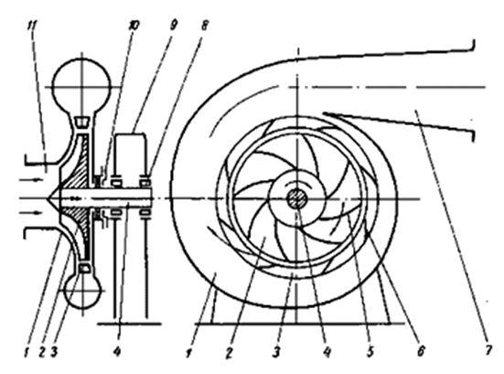
Рисунок 1.2 - Принципова схема відцентрового насоса: 1 - рабоча камера; 2 - рабоче колесо; 3 - направляючий апарат; 4 - вал; 5 - лопатка робочого колеса; 6 - лопатка направляючого апарату; 7 - нагнітальний патрубок; 8 - підшипник; 9 - корпус насоса; 10 - гідравлічне торцеве ущільнення валу (сальник); 11 - всмоктуючий патрубок.
Об'ємні насоси працюють за принципом витіснення, коли тиск переміщуваної рідини підвищується в результаті стиснення. До об’ємних насосів відносяться поршневі насоси, в яких рідина витісняється з закритого простору поршнем, плунжером або мембраною, що рухаються зворотно-поступально а також роторні насоси, в яких рідина витісняється зубцями триб, гвинтами, кулачками та висувними пластинками.
Динамічні насоси — це насоси, в яких рідина під впливом гідродинамічних сил переміщається в камері, що постійно сполучена з вхідним і вихідним патрубками насоса. Динамічні насоси, зі свого боку, поділяються на лопатеві насоси, насоси тертя та насоси інерційного типу. Найбільшого поширення набули лопатеві насоси.
1.3 Гідравлічні характеристики насосів та мережі
При гідравлічних розрахунках трубопроводів найбільшого поширення набули три методи: аналітичний, метод еквівалентних втрат і метод характеристик. При побудові комп'ютерних моделей в основному буде використовуватися метод характеристик. Характеристикою теплової мережі називається залежність напору H від витрати Q (рис. 1.3).
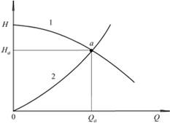
Рисунок 1.3. - Гідравлічна характеристика насоса (1) і теплової мережі (2)
Робота всіх елементів тепломереж перебуває у взаємній залежності. Для їх розрахунків, регулювання та управління необхідно знати характеристики насосів та мережі. Гідравлічні характеристики відцентрового насоса та мережі при їх спільній роботі дано на рис. 1.3. Тут по осі ординат відраховується натиск H, що розвивається насосом, а по осі абсцис - об'ємна витрата води в тепловій мережі Q. Точка а перетину кривих насоса і тепломережі визначає витрату води Qa в мережі і створюваний при цьому напір Нa насоса.
Характеристики насосів отримують за даними випробувань, і вони зазвичай задаються заводами-виробниками. На рис. 1.4 наведена характеристика широко вживаного в теплових мережах насоса СЕ-2500-180. Тут дані криві напору H, потужності N, що розвивається двигуном, його ККД η і допустимий кавітаційний запас Δhтдоп в залежності від розходу води через насос.
Характеристика відцентрового насоса при зміні числа обертів приводного двигуна змінюється. Продуктивність насоса, його натиск н споживана потужність від числа обертів вала насоса пов'язані співвідношенням
$\frac{n_{1}}{n_{2}}=\frac{Q_{1}}{Q_{2}} \sqrt{\frac{H_{1}}{H_{2}}}=\sqrt[3]{\frac{N_{1}}{N_{2}}}$; (1.1)
де n1, n2 - число обертів вала насоса до і після зміни; Q1, Q2 - відповідні витрати через насос; H1, Н2 - розвиваються насосом напори; N1, N2 - потребні потужності.
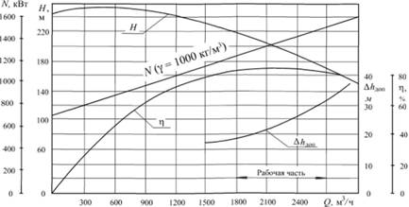
Рисунок 1.4 - Характеристика насоса СЕ-2500-180 (п -2980 об / хв; D = 415 мм)
На графіках рис. 1.4 наведені характеристики насоса СЕ-2500-180 при різному числі оборотів приводного двигуна, отримані з використанням формули (1.1).
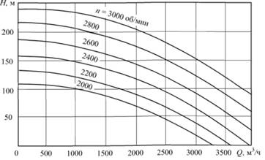
Рисунок 1.5. - Характеристика насоса СЕ-2500-180 при різному числі обертів вала.
1.4 Регулювання режимів роботи насосних установок
Регулювання режимів роботи насосної установки проводиться для забезпечення заданого режиму роботи зміні умов роботи. Це завдання ділиться на два напрямки: регулювання гідравлічних режимів роботи насосів і регулювання енергетичної ефективності роботи електроприводу НС.
Насосні установкі відцентрового типу регулюють такими способами:
- подачі рідини і тиску;
- дроселюванням трубопровіду;
- зміною частоти обертання робочого колеса насоса;
- відключенням або підключенням насосів (ступеневу регулювання).
Дроселювання трубопроводу є одним із найбільш поширених засобів регулювання роботи насосів. При частковому закритті засувки втрати напору у ній збільшуються. Внаслідок цього збільшуються і загальні втрати напору в трубопроводі (збільшується Sприв). При цьому характеристика трубопроводу стане більш крутою і перехрещення її із характеристикою насоса відбудеться при меншій витраті. Регулювання роботи насосів напірною засувкою неекономічне, тому що додатковий опір, яким є прикрита засувка, викликає додаткову втрату енергії, що знижує коефіцієнт корисної дії насосної установки. Через неекономічність і можливість регулювання тільки в сторону зменшення подачі, регулювання дроселюванням трубопроводу можна застосовувати тільки для невеликих насосів і на короткий час. При дросельному регулюванні слід застосовувати насоси із пологою характеристикою.
Окрім дроселювання регулювати подачу насоса можна перепуском частини рідини із напірного трубопроводу в всмоктувальний, або впуском невеликої кількості повітря в всмоктувальний трубопровід.
Перепуском рідини із напірного трубопровода в всмоктувальний часто регулюють роботу осьових насосів, у яких характеристика потужності знижується при збільшенні подачі. Таке регулювання також знижує к.к.д. насосної установки.
Регулювання впуском повітря в системах водопостачання майже не використовується.
Найбільш економічним є регулювання режиму роботи насоса зміненням частоти обертання робочого колеса. Цього можна досягнути зміненням частоти обертання двигуна, який крутить робоче колесо, або установкою спеціальних муфт чи редукторів, які при постійній швидкості обертання двигуна дозволяють змінювати швидкість обертання робочого колеса насоса.
Частоту обертання електродвигуна найпростіше змінювати у електродвигунів постійного струму. Але в системах водопостачання та каналізації такі двигуни майже не використовуються.
Частоту обертання асинхронного електродвигуна перемінного струму з фазовим ротором можна змінювати введенням додаткового опору в електричний ланцюг ротора. Недоліком такого регулювання є неекономічність і ускладнення конструкції електродвигуна через необхідність улаштування додаткових кілець і щіток.
Останнім часом наша промисловість стала виробляти електродвигуни змінного струму з переключенням обмотки статора на різну кількість пар полюсів. Двигуни цього типу виробляються двох і трьохшвидкісними.
Найпростіше змінювати швидкість обертання електродвигуна перемінного струму зміною частоти струму. Розповсюдження цього засобу регулювання довго стримувалося низьким коефіцієнтом корисної дії перетворювачів частоти струму. Але з появою, останніми роками, досить потужних тиристорних перетворювачів частоти струму з високим к.к.д., таке регулювання набуває все більшого поширення.
Регулювати швидкість обертання ротора асинхронного електродвигуна можна, також, за допомогою його каскадного підключення.
Регулювати швидкість обертання робочого колеса насоса при постійній частоті обертання електродвигуна можна за допомогою гідромуфти або електромагнітної муфти ковзання (ЕМК).
Робочими елементами гідромуфти є колесо відцентрового насоса і колесо турбіни, які розміщені в спільному корпусі (дивися рисунок 20). Колесо відцентрового насоса насаджено на ведучий вал (вал електродвигуна), а колесо турбіни закріплено на ведомому валу (вал насоса). Корпус гідромуфти заповнюється робочою рідиною (найчастіше це машинне масло). При обертанні вала електродвигуна з ним обертається і насосне колесо гідромуфти. Воно викидає робочу рідину на турбінне колесо гідромуфти. Під дією цієї рідини турбінне колесо також починає обертатися і, тим самим , обертає робоче колесо насоса.
  - Вибір перетворювача частоти
Функцію перетворення параметрів електричної енергії мережі живлення до таких значень, які необхідні для нормальної роботи приводного двигуна, а також функцію перетворення величини електричної енергії, що підводиться до двигуна для регулювання його швидкості і виконує перетворювальне пристрій. В якості перетворювального пристрій прийнятий перетворювач частоти, на базі автономного інвертора напруги на IGBT-транзисторах з скалярною ШІМ-модуляцією.
При виборі перетворювача частоти необхідно керуватися такими основними вимогами:
- висока надійність при будь-яких режимах роботи;
- простота системи управління без погіршення основних параметрів вихідного струму, напруги та функціональних можливостей ПЧ;
- мінімально можлива вартість перетворювача в діапазоні потужностей до 165 кВА.
Rexroth VFC 3610/5610 розроблені для більшості вимог азіатського і схожим з ним ринків. Різноманітність всередині серії VFC дозволяє точно підлаштуватися до будь-яких завдань технологічного процесу. VFC 3610 (діапазон потужності 0,4 ... 22 кВт) є базовим рішенням для всіх завдань зі скалярним керуванням, тоді як VFC 5610 (0,4 ... 200 кВт) відповідає найвищим вимогам по продуктивності і точності управління. VFC 3610 і 5610 мають компактні розміри і в поєднанні з широким діапазоном напруги на вході, а також підтриманням управління при відключенні живлення, роблять цю серію зручною для роботи навіть в максимально складних умовах.
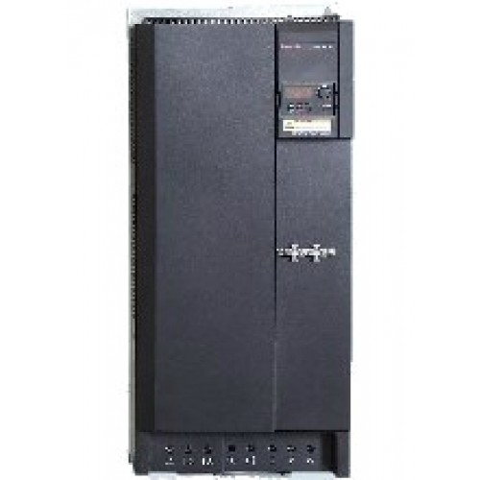
Рисунок 1.5. - Перетворювач частоти Bosch Rexroth VFC5610
Переваги перетворювач частоти Bosch Rexroth VFC5610:
Компактність
- Модульна конструкція.
- Монтаж пліч-о-пліч (до 22 кВт) економить простір всередині шафи управління.
- Монтаж на DIN - рейку (7.5 кВт і нижче).
- 1.5 кВт і нижче - відсутній вентилятор охолодження, незалежна конструкція воздуховода у 1.5 кВт і вище для підвищення ефективності розсіювання тепла.
Простота в експлуатації
- Легко знімний LED пульт управління, пульт LCD - опціонально.
- Меню швидкого запуску для легкого введення в експлуатацію.
- Сумний пульт оператора з копіюванням параметрів і можливістю установки на двері шафи управління.
- Швидко знімні клемники входів / виходів для простої установки і обслуговування.
- Можливість розширення входів / виходів і інтерфейсів зв'язку за допомогою спеціального модуля для 2 плат розширення.
- Вбудований гальмівний модуль до 22 кВт.
- PNP / NPN типи переходів цифрових входів.
Потужний і високоефективний
- Можливість перемикання перевантажувальної здатності (HD / ND).
- VFC 5610 потужністю 110 кВт і вище має вбудований дросель в ланці постійного струму і мережевий фільтр ЕМС.
- Високоефективна технологія управління вектором і крутним моментом (VFC 5610).
- Технологія придушення низькочастотних коливань і відстеження швидкості.
- Функція низької напруги і відновлення після втрати харчування.
- Функція "Сплячого режиму", захист Від сухого ходу і витоку насоса
- Імпульсний вхід (50 кГц), імпульсний вихід (32 кГц).
- Управління перепорушенням скорочує час гальмування до 50%.
- Додаткове джерело живлення +24 В для плат управління.
- Стандартно вбудований Modbus RTU, опціонально PROFIBUS DP, CANopen.
- Швидке введення в експлуатацію та оновлення прошивки за допомогою безкоштовного програмного забезпечення (підключення до ПК через інтерфейс mini USB).
Таблиця 1.2. - Номінальні дані перетворювача частоти.
Напруга, В |  | 220/380
Частота, Гц |  | 50/60
Номінальна потужність, кВт |  | 185
ККД |  | 90 %
Опір заземлення не більше, Ом |  | 10
Параметри аналогових входів | Напруга, В | 0..10 пост. струма
Параметри аналогових входів | Струм, мА | 4..20
Максимальна довжина кабелю між перетворювачем і двигуном , м |  | 100

- Електропостачання

2.1 Розрахунок навантаження освітлювальних установок
Визначенню розрахункових навантажень освітлювальних установок, як правило, передують розрахунки електричного освітлення проектованого цеху, яке поділяють на робоче та аварійне.
Для розрахунку освітлення в машинобудівному цеху використаємо метод коефіцієнта попиту. Для цього використаємо рисунок 2.2 на якому представлені розміри цеху.
Рисунок 2.1 – Розміри цеху

Таблиця 2.1 - Визначення розрахункових електричних навантажень силових ЕП напругою 0,38 кВ методом коефіцієнтів попиту.
№ п/п | Електроприймач | Кількість, шт | Номінальна потужність, кВт |  | ККД,  h$_{н}$ | cosφ | tgφ |  | Проміжне навантаження
№ п/п | Електроприймач | Кількість, шт | одного | загальна | ККД,  h$_{н}$ | cosφ | tgφ | Активне Р_{р}, кВт |  | Реактивне $Q_{p}$, квар | Повне $S_{p}$, кВА
1 | Насос високого тиску | 2 | 26 | 52 | 0,7 | 0,8 | 1,01 | 36,4 |  | 75,03 | 91,3
2 | Насос технічної води | 2 | 22 | 44 | 0,7 | 0,8 | 1,01 | 30,8 |  | 63,5 | 77,24
3 | Насос розчинів | 2 | 4,2 | 8,4 | 0,7 | 0,8 | 1,01 | 5,88 |  | 12,12 | 14,74
4 | Вентилятор | 3 | 4 | 12 | 0,6 | 0,65 | 0,75 | 7,2 |  | 15 | 19,21
5 | Насос подавання води | 2 | 6 | 12 | 0,7 | 0,8 | 1,01 | 8,4 |  | 17,3 | 21,06
6 | Насоси скрубера №1 | 2 | 14 | 28 | 0,7 | 0,8 | 1,01 | 19,6 |  | 40,4 | 49,15
7 | Димосос №1 | 1 | 26 | 26 | 0,6 | 0,65 | 0,75 | 15,6 |  | 32,5 | 41,62
8 | Вентилятор первинного повітря | 1 | 17 | 17 | 0,6 | 0,65 | 0,75 | 10,2 |  | 21,25 | 27,2
9 | Привід печі №1,2 | 2 | 13 | 26 | 0,6 | 0,7 | 0,75 | 15,6 |  | 32,5 | 41,6
10 | Тельфер печі №1,2 | 2 | 2,2 | 4,4 | 0,6 | 0,7 | 0,75 | 2,64 |  | 5,5 | 7,04
11 | Зварювальний Трансформатор, ТВ 20% | 1 | 22 | 22 | 0,4 | 0,65 | 0,9 | 8,8 |  | 49,5 | 54,16
12 | Зварювальний перетворювач | 1 | 23 | 23 | 0,3 | 0,6 | 0,85 | 6,9 |  | 65,16 | 69,1
13 | Кран-балка, ТВ 40% | 2 | 18 | 36 | 0,5 | 0,5 | 1,73 | 18 |  | 124,56 | 129,66
14 | Вентилятор вторинного повітря | 2 | 12 | 24 | 0,6 | 0,65 | 0,75 | 14,4 |  | 30 | 38,4
15 | Шнек готового продукту | 2 | 7 | 14 | 0,6 | 0,7 | 0,75 | 8,4 |  | 17,5 | 22,41
16 | Насос низького тиску | 2 | 16 | 32 | 0,7 | 0,8 | 1,01 | 22,4 |  | 46,17 | 56,17
17 | Компрессор | 1 | 165 | 165 | 0,6 | 0,85 | 0,75 | 99 |  | 206,25 | 264,13
18 | Димосос №2 | 1 | 55 | 55 | 0,6 | 0,65 | 0,75 | 33 |  | 68,75 | 88
19 | Насоси скрубера №2 | 2 | 15 | 30 | 0,7 | 0,8 | 1,01 | 21 |  | 43,3 | 52,6
 | Всього | 33 |  | 630,8 |  |  |  | 384,22 |  | 966,3 | 1164,98

Потрібний потік ламп в кожнім світильнику знаходиться за формулою:
,
де – коефіцієнт запасу;
– мінімальна освітленість, ;
– площа, приміщення, що освітлюється, ;
– коефіцієнт нерівномірності освітленості;
– коефіцієнт використання світлового потоку – відношення світлового потоку, який падає на робочу поверхню, до світлового потоку світильників.
Коефіцієнт використання η залежить від типу світильника, коефіцієнтів відбиття стін $ρ_{р}$, стелі $ρ_{с}$, робочої поверхні $ρ_{ст}$, та від показника приміщення , який враховує співвідношення розмірів приміщення. Приймаємо:
Згідно вище приведених формул, визначаємо:
Коефіцієнт запасу $К_{з}=1,8$.
Мінімальна освітленість $A_{min}=200$ лк.
Коефіцієнт нерівномірності .
Площа приміщень:
.
$F_{1}=80×30=2400$ м²
$F_{2,3}=30×10=300$ м²
Визначимо показник, який враховує співвідношення розмірів приміщення (індекс приміщення):
;
$$і_{1}=\frac{AB}{h(A+B)}$$
$$і_{2,3}=\frac{AB}{h(A+B)}$$

h=H-h_{p}-h_{c},
де Н=15м –висота приміщення цеху,
h_{p}=0,8м –висота розрахункової поверхні над підлогою згідно норм
h_{c}=0,2м –відстань світильників від перекриття.
h=15 - 0.8 - 0.2 =14м.
Тоді:
$$i_{1}=\frac{80×30}{14(80+30)}=1,56$$
$$i_{2,3}=\frac{30×10}{14(30+10)}=0,54$$

Визначимо світловий потік однієї лампи, необхідний для забезпечення заданої мінімальної освітленості, лм:
,
де Е_{min} – нормоване значення освітленості, лк;
F – площа приміщення, яке освітлюється, м²;
n – кількість установлених світильників;
K_{з} – коефіцієнт запасу;
z – коефіцієнт мінімальної освітленості.
Нормоване значення освітленості при загальному освітлені для машинобудівного цеху дорівнює 200 лк (по додатку). По додатку вибираємо рекомендоване відношення l / Н_{р} = 0,8 - 1,2 (де l – відстань між світильниками), коефіцієнт мінімальної освітленості вибираємо по додатку, маємо z = 1,15. По додатку для машинобудівного цеху вибираємо значення коефіцієнту запасу
К_{з} = 1,8.
Вибираємо лампи Г-220-500
Напруга 220 В
Потужність 500 Вт
Світовий потік 8300 Лм
Тип цоколя Е40
Тоді світловий потік:
$$Ф_{л1}=\frac{1,5×200×2400×1,15}{0,66}=828 000 лм.$$
$$Ф_{л2,3}=\frac{1,5×200×300×1,15}{0,66}=156 818,2 лм.$$
Кількість світильників :
$$N_{св1}=\frac{828 000}{8300}=99,75≈100шт.$$
$$N_{св2,3}=\frac{156 818,2}{8300}=18,89≈19шт.$$

Коеф. Потужності не менше 0,85
Тоді .
Визначаємо активну потужність освітлювального навантаження при коефіцієнті попиту:
.
$$Р_{осв1}=100×0,5×0,9=45кВт.$$
$$Р_{осв2,3}=19×0,5×0,9=8,55кВт.$$
Визначаємо реактивну потужність освітлювального навантаження:
$$Q_{осв}=Р_{осв}×tgφ$$
$$Q_{осв1}=45×0,62=27,9 квар$$
$$Q_{осв2,3}=8,55×0,62=5,81 квар$$
Розрахунок аварійного освітлення:
Світильники аварійного освітлення розмістимо рівномірно по всій площі приміщення, значення освітленості при аварійному освітлені для ливарного цеху рекомендується брати 5 % від норми робочого освітлення, але не менш як 5 та не більше 30 лк. Для освітлення використаємо лампи розжарення
Б 215-225 .
.
$$Р_{ав1}=0,05×45=2,25кВт.$$
$$Р_{ав2,3}=0,05×8,55=0,43кВт.$$
Розрахуємо повне освітлювальне навантаження:
;
.
$$Р_{осв.з}=\left(45+(2×8,55\right))+\left(2,25+\left(2×0,43\right)\right)=65,21кВт.$$
$$S_{осв}=\sqrt{{65,21}^{2}+{\left(27,9+5,81\right)}^{2}}=73,4кВА.$$
2.2 Розрахунок електричних навантажень та вибір трансформаторів

2.2.1 Розрахунок сумарного електричного навантаження всього цеху
Для розрахунку сумарного розрахункового навантаження по всьому цеху використаємо дані методу коефіцієнтів попиту.
Визначимо сумарне активне навантаження по всьому цеху:
$$Р_{р.цеху}=Р_{р.с}+Р_{осв.\sum{ }};$$
$Р_{р.цеху}=384,22+65,21=449,43кВт$.
Визначимо сумарне реактивне навантаження по всьому цеху:
$$Q_{р.цеху}=Q_{р.с}+Q_{осв};$$
$Q_{р.цеху}=966,3+33,71=1000 квар$.
Визначимо сумарне повне навантаження по всьому цеху:
$$S_{р.цеху}=\sqrt{Р_{р.цеху}^{2}×Q_{р.цеху}^{2}};$$
$$S_{р.цеху}=\sqrt{{449,43}^{2}+{1000}^{2}}=1096,32кВА.$$
Втрати потужності в трансформаторі обчислимо за допомогою приблизних формул:
$$∆Р_{т}=0,02×Р_{р.цеху};$$
$$∆Q_{т}=0,1{×Q}_{р.цеху}.$$
Одержимо:
$$∆Р_{т}=0,02×449,43=8,98 кВт;$$
$$∆Q_{т}=0,1×1000=100 квар.$$
Зведемо отримані значення в таблицю 2.3.

Таблиця 2.2 - Розрахункові навантаження по цеху
Вид електричного навантаження | Розрахункові електричні навантаження
Вид електричного навантаження | Р, кВт | Q, кВАр | S, кВА
Силове навантаження | 384,22 | 966,3 | 1164,98
Освітлювальне навантаження | 65,21 | 33,71 | 73,4
Втрати в трансформаторі | 8,98 | 100
Всього | 458,41 | 1100 | 1238,38

2.2.2 Вибір економічної потужності та числа цехових трансформаторів
Приймаємо до уваги, що трансформаторна підстанція даного цеха буде здійснювати питання споживачів сусіднього цеху максимальна потужність яких:
Р_{м2} = 1,2Р_{ц} ;
Р_{м2} =1,2$×$458,41=550,09 кВт;
Q_{м2}=1,2Q_{ц};
Q_{м2}=1,2$×$1100=1320 квар;
Тоді загальне навантаження буде складати:
Р_{м}= Р_{м1}+Р_{м2} ;
Р_{м}=458,41+550,09=1008,5 кВт.
Q_{м}=Q_{м1}+Q_{м2;}
Q_{м}=1100+1320=2420квар.
$$S_{M}=\sqrt{P_{M}^{2}+Q_{M}^{2}};$$
$$S_{M}=\sqrt{{1008,5}^{2}+{2420}^{2}}=2621,73$$
Вибираємо варіанти для порівняння виходячи з питомої густини навантаження
$$σ=\frac{S_{M}}{F_{1}+F_{2}};$$
$$σ=\frac{2621,73}{3000+3000}=4,3\frac{кВА}{м^{2}}$$

F₁ та F₂- площі 1та 2 цехів
Найбільш економічним, є трансформатори з S_{н}=1600 кВА.
Виходячи з характеристики цеху в якості варіантів для порівняння приймаємо
1-двотрансформаторна підстанція з трансформатором S_{н}=1600 кВА;
2-двотрансформаторна підстанція з трансформатором S_{н}=2500 кВА;
Знаходимо мінімальне число трансформаторів виходячи з повної компенсації реактивної потужності
n_{т min}=;
де Кз- коефіцієнт завантаження Кз=0,7 (згідно табл.2.9 [1])
$$n_{т.min}=\frac{1008,5}{0,7×1600}+0,269≈2;$$
$$n_{т.min}=\frac{1008,5}{0,7×2500}+0,892≈2.$$
економічно оптимальне число трансформаторів
n _{тр е}=n _{m min}+m
m=f(n_{тр min}, К_{з}, n_{тр}) згідно [1]
В обох випадках m=0, тому n _{тр е}=n _{mр min}=2
Вибираємо трансформатор:
I –ТМ -1600/10 : S_{н}=1600 кВА ; U₁/U₂=10/0,4 кВ
ΔР_{х}=3.3 кВт ; ΔР_{к}=16.5 кВт
U_{k}=5,5 % ; I_{х}=1,3 %.

II –ТМ -2500/10 : S_{н}=2500 кВА ; U₁/U₂=10/0,4 кВ
ΔР_{х}=3,85 кВт ; ΔР_{к}=23,5 кВт
U_{k}=6,5 % ; I_{х}=1, %

Знаходимо реактивну потужність яку потрібно передати через трансформатор:
Q_{т}=
$$Q_{т}=\sqrt{(n_{трв}×К_{з}×S_{HT})^{2}-P_{M}^{2}}$$
$$Q_{T1}=\sqrt{{(2×0,7×1600)}^{2}-{1008,5}^{2}}=2000 квар$$
$$Q_{T2}=\sqrt{{(2×0,7×2500)}^{2}-{1008,5}^{2}}=4128,6 квар$$

Потужність батареї статичних конденсаторів напругою до 1000 В
Q_{нк1}=Q_{м}-Q_{т}
Q_{нк11}=2420-2000=420 квар;
Q_{нк12}=2420-4128,6 =-1708,6 квар.
Знак мінус говорить про те, що на першому етапі розрахунку КБ не встановлюються.
Знаходимо додаткову потужність низької напруги КБ
Q_{нк2}=Q_{м}-Q_{нк1}-γn_{тре}-S_{ном т} .
де γ- розрахунковий коефіцієнт, який визначається в функції показників К₁ та К₂, схеми та напруги розподільчої мережі.
Показник К₁ характеризує відношення питомих витрат на низько- та високовольтні конденсатори і в практичних розрахунках для енергетичної системи;
Показник К₂- враховує віддаленість ТП від ГПП та потужність трансформаторів.
К₁=12 –двозмінне підприємство;
К₂=3 ; γ=0,53-1 варіант
К₂=5 ; γ=0,53-2 варіант
Q_{нк21}=2420-0 -0,53∙2-1600=819 квар;
Q_{нк22}=2420-0-0,53∙2-2500=-81 квар.
Оскільки Q_{нк22}<0, то додаткову кількість батарей встановлювати не потрібно.
Знаходимо втрати потужності в трансформаторі
ΔР=ΔР_{х}+К_{з}²∙ΔР_{кi} , де К_{з}=S_{м}/S_{ном тр}- коефіцієнт завантаження
ΔР_{т1}=3,3+(2420/1600)²$×$16,5=41 кВт;
ΔР_{т2}=3,85+(2420/2500)²$×$23,5=25,2кВт.
Перевірка трансформатора на перенавантаження
S_{ном т} ;
де К_{н доп}=1,4-допустимий коефіцієнт перезавантаження, вибирається виходячи з попереднього графіка роботи трансформатора
2500$×$1,4=3500≥2621,73 кВА
Умова виконується, тому приймаємо до встановлення трансформатор типу ТМ-2500/10.
2.3 Розрахунок електричних мереж підприємства та вибір типу перерізів провідників
Схема електропостачання цеха містить розподільчу мережу 10 кВ від ГПП до ТП та цехову електричну мережу напругою 0,4 кВ. Для розподільчої мережі 10 кВ вибираємо магістральну схему електропостачання. Цехову електричну мережу також виконуємо магістральною.При цій схемі одна або кілька ліній, які відходять від РПр низької напруги ТП, живлять розосереджене навантаження у вигляді розподільчих шинопроводів і силових шаф та великих ЕП. Приймаємо дану схему, оскільки маємо відносно рівномірне розташування силового та освітлювального навантаження по площині цеху. Схема забезпечить надійність, універсальність і високу гнучкість.
Цехова електрична мережа напругою 0,4 кВ у відповідності з прийнятою схемою електропостачання та умови навколишнього середовища виконується кабельними лініями від ТП до СШ та проводами в трубах від СШ до електроприймачів.
Магістральну мережу виконуємо по типу розводки, яка складається з кабелів з алюмінієвими жилами та проводом прокладеним в пазах кроком - відстань між сусідніми магістралями; який змінюється в залежності від розташування устаткування у межах 2 : 6 м. Уздовж магістралі встановлені коробки приєднань на 1-6 ЕП з глухими (болтовими) з’єднаннями та запобіжники. Тролей для живлення кран-балки виконують комплектним шинопроводом.
Для пересувних ЕП використовують гнучкі переносні кабелі. З’єднання та відгалуження коробок електропроводок мають ступінь захисту ІРБ.
В схемі електропостачання цеха передбачена апаратура керування та захисту, яка призначена для включення та відключення споживачів електроенергії та мереж, реверсу та електричного гальмування електроприводу, захисту від короткого замикання, перевантажень, зниження напруги, забезпечення самозапуску двигунів від перенавантажень здійснюється магнітними пускачами типу АЕ за допомогою теплових реле з біметалевою пластиною.
Кожна ділянка, що відходить має захист від КЗ, виконаний запобіжниками та автоматами. Ввід виконується через вимикач типу АВМ-15 з установкою струму спрацювання 1000 А.
2.4. Вибір силових розподільчих шаф та перерізів проводів живлячих окремі електроприймачі
Розрахунок та вибір силових розподільчих шаф проводимо в табличній формі (табл. 2.3). Покажемо розрахунок та вибір СШ1.
Сумарна номінальна потужність
$$P_{H}=\sum{P_{ні}=Р_{1}+Р_{2}+Р_{3}+Р_{4};}$$
$$Р_{н}=26+26+22+16=90кВт.$$
Максимальну потужність за середньо навантажену зміну
$$Р_{см}=\sum{\left(Р_{ні}×К_{ві}\right);}$$
$$Р_{см}=26×0,7+26×0,7+22×0,7+16×0,7=63.$$
$$Q_{см}=\sum{\left(Р_{cм}×{tgφ}_{c}\right);}$$
$$Q_{см}=18,2×1,1+18,2×1,1+15,4×1,1+11,2×1,1=63,61.$$
Ефективне число електроприймачів
$$n_{еф}=\frac{2×\sum{Р_{ні}}}{Р_{ніб}}=\frac{2×90}{26}=6,9$$
Груповий коефіцієнт використання
$$К_{в}=\frac{Р_{зм}}{Р_{н\sum{ } }}=\frac{63}{90}=0,7$$
Знаходимо розрахункові коефіцієнти згідно [1] К_{р.а}=0,97; К_{р.р}=1,1
Визначимо розрахункову потужність
Р_{р}=К_{р.а}∙Р_{зм}=0,97$×$63=61,11 кВт;
Q_{р}=К_{р.р}∙Q_{см}=1,1$×$63,61=70 квар.
Повна розрахункова потужність
$$S_{р}=\sqrt{Р_{р}^{2}+Q_{р}^{2}=}\sqrt{{61,11}^{2}+{70}^{2}=}92,9 кВА.$$
Розрахунковий струм
$$І_{р}=\frac{S_{p}}{\sqrt{3}×U_{H}}=\frac{92,9}{\sqrt{3}×0,38}=140,75 A.$$
По даному розрахунковому струму вибираємо кабель марки ААШВ_{У}(3×95+1×70) з I_{доп}=175А, живлячий СШ1 від ТП.
СШ типа ШРС1-53У3 з I_{доп}=175 А. Дані заносимо до табл. 2.4.

Таблиця 2.3 - Вибір силових шаф
Номер СШ | Номер  Устаткуваня | Р_{н,}  кВт | Р_{зм,}  кВт | Q_{зм},  квар | К_{в} | n_{еф} | К_{р.а} | К_{р.р} | Р_{р},  кВт | Q_{р},  квар | S_{р,}  кВА | I_{р,}  А | Тип шафи  I_{доп}
1 | 1  2  3  27 | 26  26  22  16 | 18,2  18,2  15,4  11,2 | 18,38  18,38  15,55  11,3 | 0,7 | 6,9 | 0,97 | 1,1 | 61,11 | 70 | 92,9 | 140,75 | ШРС1-53У3  І_{доп}=175 А, 8х100
Всього |  | 90 | 63 | 63,61
2 | 4  5  6  10  11  33 | 22  4,2  4,2  14  14  15 | 15,4  2,94  2,94  9,8  9,8  10,5 | 15,55  2,97  2,97  9,9  9,9  10,6 | 0,7 | 9,78 | 0,91 | 1,1 | 46,75 | 50,1 | 68,5 | 103,82 | ШРС1-55У3  І_{доп}=175 А, 8х100
Всього |  | 73,4 | 51,38 | 51,89
3 | 7  29  31  12  13  20 | 4  4  4  26  17  18 | 2,4  2,4  2,4  15,6  10,2  9 | 1,8  1,8  1,8  11,7  7,65  15,6 | 0,57 | 5,6 | 1 | 1,1 | 42 | 44,33 | 61,1 | 92,5 | ШРС1-51У3  І_{доп}=175А, 5х100
Всього |  | 73 | 42 | 40,35
4 | 8  9  14  15  18  21 | 6  6  13  13  22  18 | 4,2  4,2  7,8  7,8  8,8  9 | 4,3  4,3  5,85  5,85  7,92  15,6 | 0,54 | 7,1 | 0,93 | 1,1 | 38,8 | 46 | 60,18 | 91,2 | ШРС1-51У3  І_{доп}=175А, 5х100
Всього |  | 78 | 41,8 | 43,82
5 | 16  17  30  32 | 2,2  2,2  55  15 | 1,32  1,32  33  10,5 | 1  1  24,75  10,6 | 0,62 | 2,7 | 1,14 | 1,1 | 50,7 | 41,1 | 65,26 | 98,8 | ШРС1-51У3  І_{доп}=175А, 5х100
Всього |  | 74,4 | 46,1 | 37,35
6 | 19  22  23  24  25  26 | 23  12  12  7  7  16 | 6,9  7,2  7,2  4,2  4,2  11,2 | 5,8  5,4  5,4  3,15  3,15  11,3 | 0,53 | 6,7 | 1,04 | 1,1 | 42,53 | 37,62 | 56,8 | 86 | ШРС1-51У3  І_{доп}=175А, 5х100
Всього |  | 77 | 40,9 | 34,2
7 | 28 | 165 | 99 | 74,25 | 0,6 | 0,5 | 0,93 | 1,1 | 92 | 81,67 | 123 | 186,4 | ШРС1-51У3  І_{доп}=280 А, 5х100
Всього |  | 165 | 99 | 74,25
ШО | освітлення |  |  |  |  |  |  |  | 65,2 | 33,7 | 73,4 | 111,2

Вибираємо перерізи проводів живлячих електроприймачі. Провідники вибираємо по критеріям економічності, допустимого нагріву, механічної міцності, умови захищеності вибраного перерізу від перенавантаження струмами КЗ.
Визначимо розрахунковий струм кожного ЕП та діаметр труби
$$І_{рі}=\frac{Р_{ні}}{\sqrt{3}×U_{н}×cosφ};$$
$$І_{рі}=\frac{26}{\sqrt{3}×0,38×0,8}=49А;$$
d_{тр}=;
.
Вибираємо кабель марки АПВ-1-4×16 з I_{доп}=90 А; приймаємо d=95 мм
Дані розрахунків по кожному ЕП, а також силовій шафі заносимо в табл. 2.5.
Таблиця 2.4 - Вибір перерізу проводів та жил кабеля
№ п/п | Електро приймачі | Розрахунковий струм | Марка кабеля | Діаметр труби, d_{ТР} | Допустимий струм, I_{доп}, А
1 | 1, 2 | 49,44 | АПВ-1-4х10 | 26 | 65
2 | 3,4 | 41,8 | АПВ-1-4х10 | 26 | 65
3 | 5,6 | 7,9 | АПВ-1-4х50 | 26 | 65
4 | 7,29,31 | 9,36 | АПВ-1-4х25 | 26 | 65
5 | 8,9 | 11,4 | АПВ-1-4х10 | 26 | 65
6 | 10,11 | 26,62 | АПВ-1-4х10 | 26 | 65
7 | 12 | 60,85 | АПВ-1-4х10 | 26 | 90
8 | 13 | 39,78 | АПВ-1-4х16 | 26 | 65
9 | 14,15 | 28,25 | АПВ-1-4х10 | 26 | 65
10 | 16,17 | 4,78 | АПВ-1-4х10 | 26 | 65
11 | 18 | 51,5 | АПВ-1-4х10 | 26 | 65
12 | 19 | 58,3 | АПВ-1-4х10 | 26 | 90
13 | 20,21 | 54,76 | АПВ-1-4х10 | 26 | 65
14 | 22,23 | 28,1 | АПВ-1-4х10 | 26 | 65
15 | 24,25 | 15,2 | АПВ-1-4х10 | 26
16 | 26,27 | 30,42 | АПВ-1-4х10 | 26
17 | 28 | 295,3 | АПВ-1-4х10 | 26 | 375
18 | 30 | 128,7 | АПВ-1-4х10 | 26 | 200
19 | 32,33 | 28,5 | АПВ-1-4х10 | 26 | 65
20 | СШ1 | 140,75 | ААШвУ-1-3х95+1х35 | 26 | 165
21 | СШ2 | 103,82 | ААШвУ-1-3х95+1х25 | 26 | 130
22 | СШ3 | 92,5 | ААШвУ-1-3х70+1х16 | 26 | 115
23 | СШ4 | 91,2 | ААШвУ-1-3х35+1х16 | 26 | 115
24 | СШ5 | 98,8 | ААШвУ-1-3х16+1х16 | 26 | 115
25 | СШ6 | 86 | ААШвУ-1-3х25+1х16 | 26 | 115
26 | СШ7 | 186 | ААШвУ-1-3х50+1х50 | 26 | 200
27 | ЩО | 111,2 | ААШвУ-1-3х185+1х25 | 26 | 130

2.5. Розрахунок струмів КЗ
Особливість розрахунку струмів короткого замикання в мережах до 1 кВ є наближення струмів короткого замикання до пускових струмів електроустановок, тому розрахунок необхідно проводити дуже ретельно, враховуючи активні та реактивні опри усіх елементів.
При розрахунках вважаємо що напруга на високій стороні трансформатора залишається постійною і дорівнює номінальній. У цьому разі напруга холостого ходу низької сторони трансформатора становить 1,05U_{н.}
Опори елементів мережі:
Визначимо струми короткого замикання:
Ударний коефіцієнт :
Ударний струм:
Для розрахунку однофазного струму КЗ, згідно [1] опори нульової послідовності змінюються і тому отримуємо:
Струм однофазного КЗ :
2.6. Вибір електричних апаратів та уставок їх спрацювання
Вибираємо запобіжники виходячи з двох умов:
- Номінальний струм запобіжника повинен бути не менше розрахункового струму кола: .
- Номінальний струм плавкої вставки повинен бути не меншим ніж , де -піковий струм мережі , К_{п}- коефіцієнт пуску.
Проводимо перевірку кабелів, живлячих силові пункти, згідно умови: . Данні перевірки зводимо в табл. 2.5 та табл. 2.6.
Таблиця 2.5 –Вибір автоматичних вимикачів
№ п/п | Шафа | Автомат | І_{р}, А | 1,25.І_{р}, А | Тип автомату | І_{н}, А | І_{НТР}, А | І_{УЕР}, А
1 | СШ1 | SF4 | 140,75 | 175,9375 | A3720Б | 250 | 250 | 630
2 | СШ2 | SF5 | 103,82 | 129,775 | А3710Б | 160 | 160 | 630
3 | СШ3 | SF6 | 92,5 | 115,625 | А3710Б | 160 | 160 | 630
4 | СШ4 | SF7 | 91,2 | 114 | А3710Б | 160 | 160 | 630
5 | СШ5 | SF8 | 98,8 | 123,5 | А3710Б | 160 | 80 | 630
6 | СШ6 | SF9 | 86 | 107,5 | А3710Б | 160 | 160 | 630
7 | СШ7 | SF10 | 186,4 | 233 | А3790Б | 400 | 320 | 1500
8 | ЩО | SF11 | 111,2 | 139 | А3710Б | 160 | 160 | 630

Таблиця 2.6–Вибір запобіжників
№ п/п | Номер ЕП | Розрахунковий струм, А | Піковий струм, А | Типи запобіжника | Струм плавкої вставки, А
1 | 1, 2 | 49,44 | 98,88 | ПН2-100 | 100
2 | 3,4 | 41,8 | 83,6 | ПН2-100 | 100
3 | 5,6 | 7,9 | 15,8 | НПН2-63 | 32
4 | 7,29,31 | 9,36 | 18,72 | НПН2-63 | 32
5 | 8,9 | 11,4 | 22,8 | НПН2-63 | 32
6 | 10,11 | 26,62 | 53,24 | НПН2-63 | 63
7 | 12 | 60,85 | 121,7 | ПН2-150 | 150
8 | 13 | 39,78 | 79,56 | ПН2-100 | 80
9 | 14,15 | 28,25 | 56,5 | НПН2-63 | 63
10 | 16,17 | 4,78 | 9,56 | НПН2-63 | 32
11 | 18 | 51,5 | 103 | ПН2-150 | 150
12 | 19 | 58,3 | 116,6 | ПН2-150 | 150
13 | 20,21 | 54,76 | 109,52 | ПН2-150 | 150
14 | 22,23 | 28,1 | 56,2 | НПН2-63 | 63
15 | 24,25 | 15,2 | 30,4 | НПН2-63 | 63
16 | 26,27 | 30,42 | 60,84 | НПН2-63 | 63
17 | 28 | 295,3 | 590,6 | ПН2-400 | 600
18 | 30 | 128,7 | 257,4 | ПН2-250 | 300
19 | 32,33 | 28,5 | 57 | НПН2-63 | 63

2.7 Основні енергетичні показники підприємства
За допомогою метода дисконтованого чистого прибутку знаходимо економічну ефективність вибраних трансформаторів.
1. Визначаємо капіталовкладення в підстанцію:
К_{ПС}=n·К_{ТР}, грн,
де n - кількість трансформаторів,
К_{ТР} - вартість одного трансформатора, грн.
К_{ПС} = 2 * 585 000 = 1170000 грн.

3. Визначаємо втрати енергії та потужності в трансформаторі за рік при роботі в економічно доцільному режимі:
Визначаємо втрати реактивної потужності при неробочому ході:
${ΔQ}_{X}=\frac{I_{x}}{100}S_{ном}$ , квар
$${ΔQ}_{X}=\frac{0,6}{100}×2500=15 квар$$

Визначаємо втрати реактивної потужності при к.з. трансформатора:
${ΔQ}_{К}=\frac{U_{x}}{100}S_{ном}$ , квар
${ ΔQ}_{К}=\frac{6}{100}·100=6$ квар
Визначаємо приведені втрати активної потужності при н.х. трансформатора:
${ΔP}_{x}´={ΔP}_{x}+k_{екв}{ΔQ}_{x}$ , кВт
де k_{екв} - економічний еквівалент, k_{екв} = 0,05 кВт/квар
${ΔP}_{x}´=1,8+0,05×15=2,55$ кВт

Визначаємо приведені втрати активної потужності при к.з. трансформатора:
${ΔP}_{к}´={ΔP}_{к}+k_{екв}{ΔQ}_{к}$ , кВт
${ΔP}_{к}´=1,8+0,05×15$ = 2,55 кВт
Визначемо приведені втрати для підстанції з двома трансформаторами:
${ΔP}_{В}={2ΔР}_{х}+{2К}_{ЗНР}^{2}{ΔР}_{к}$ , кВт
${ΔP}_{В}=2×2,55+2×{0,661}^{2}×2,55=11,36$ кВт

Визначаємо втрати електроенергії за рік:
${ΔW}_{В}={ΔP}_{x}T_{нб}$ , кВт*год
де $T_{нб}$ - тривалість роботи обладнання на протязі року, при тризмінній роботі $T_{нб}=9560$ год.
${ΔW}_{В}=2,55·9560=24378$ , кВт*год
Таблиця 2.7 Результати техніко-економічного розрахунку трансформаторів
Дані для розрахунку | Значення
Повна потужність, кВА | 2621,73
Тип трансформатора | Масляний
Номінальна потужність, кВА | 2500
Напруга високої сторони, В | 10000
Напруга низької сторони, В | 400
Напруга короткого замикання, % | 15
Струм неробочого ходу, % | 0,6
Втрати короткого замикання, кВт | 1,8
Втрати неробочого ходу, кВт | 1,8
Вартість одного трансформатора, грн | 585000
Вартість електроенергії, грн/кВт*год | 1,30
Капіталовкладення в підстанцію, грн | 117000
Втрати електричної енергії
Коефіцієнт завантаження в нормальному режимі роботи | $$0,5995$$
Коефіцієнт завантаження в аварійному режимі | 1,199
Втрати реактивної потужності при неробочому ході, квар | 6
Втрати реактивної потужності при короткому замиканні трансформатора, квар | 6
Приведені втрати активної потужності при неробочому ході, кВт | $$2,55$$
Приведені втрати активної потужності при короткому замиканні трансформатора, кВт | 2,55
Приведені втрати активної потужності для підстанції, кВт | $11,36$
Втрати електроенергії за рік,кВт*год | $24378$
Рентабельність інвестицій | $$209$$
Термін окупності, років | 0,004
Загальні витрати, грн | $$2063454,7$$
Приведені вище техніко-економічні розрахунки двох трансформаторів, занесли до таблиці 2.7.

3 Спеціальна частина
3.1 Синтез САУ
Досліджування САУ складається з наступних ланок: двигун, датчик швидкості (тахогенератор), редуктор, імпульсний датчик (рахує кількість обертів вихідного вала редуктора), ПІ-регулятор (покращує якість САУ), ШІМ (використовується для регулювання швидкості двигуна).
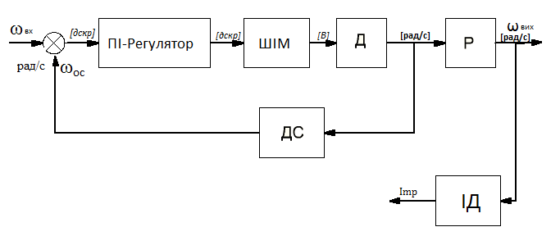
Рисунок 3.1. Функціональна схема САУ
Розглянемо передавальну функцію двигуна:
$W_{Д}\left(S\right)=\frac{К_{Д}}{T_{M}T_{E}S^{2}+T_{M}S+1}$,
Де $К_{Д}=\frac{2πК_{Д}}{60}=\frac{2π×491}{60}=51,4{(\frac{рад}{с}) }/В$
У зв'язку з тим, що на валу двигуна встановлено понижуючий редуктор, колесо 1-ї передачі якого робить основний вплив на момент інерції двигуна, тому вважаємо, що механічна постійна часу збільшиться в 2 рази:
$$Т_{М}=2×5,97=11,94 мс$$

$$Т_{Е}=\frac{L}{R}=\frac{0,085}{1000×0,334}=0,25 мс$$
Розглянемо комплексний коефіцієнт передачі (S → jω):
$$W_{Д}\left(jω\right)=\frac{К_{Д}}{Т_{М}Т_{Е}{\left(jω\right)}^{2}+Т_{М}jω+1}=\frac{К_{Д}}{{-ω}^{2}Т_{М}Т_{Е}+jТ_{М}ω+1}=\frac{К_{Д}(\left(1-ω^{2}Т_{М}Т_{Е}\right)-jТ_{М}ω)}{(\left(1-ω^{2}Т_{М}Т_{Е}\right)+jТ_{М}ω)(\left(1-ω^{2}Т_{М}Т_{Е}\right)-jТ_{М}ω)}=\frac{К_{Д}(\left(1-ω^{2}Т_{М}Т_{Е}\right)-jТ_{М}ω)}{{\left(1-ω^{2}Т_{М}Т_{Е}\right)}^{2}+{(Т_{М}ω)}^{2}}.$$
Амплітудно-частотна характеристика:
$$A_{Д}\left(ω\right)=\sqrt{R_{e}\left(W_{Д}\left(jω\right)\right)+I_{m}\left(W_{Д}\left(jω\right)\right)}=К_{Д}\sqrt{\frac{{\left(1-ω^{2}Т_{М}Т_{Е}\right)}^{2}+{(Т_{М}ω)}^{2}}{{{(\left(1-ω^{2}Т_{М}Т_{Е}\right)}^{2}+{(Т_{М}ω)}^{2})}^{2}}}=К_{Д}\sqrt{\frac{1}{{\left(1-ω^{2}Т_{М}Т_{Е}\right)}^{2}+{(Т_{М}ω)}^{2}}.}$$
Логарифмічна амплітудно-частотна характеристика:
$$L_{Д}\left(ω\right)=20\lg\left(A\left(ω\right)\right)=20lg\left(К_{Д}\sqrt{\frac{1}{{\left(1-ω^{2}Т_{М}Т_{Е}\right)}^{2}+{(Т_{М}ω)}^{2}}}\right).$$
Побудуємо асимптотическую логарифмічну амплітудно-частотну характеристику.
З огляду на те, що $Т_{Е}$<< $Т_{М}$, передавальну функцію двигуна можна записати так:
$W_{Д}\left(S\right)=\frac{К_{Д}}{(Т_{М}S+1)(Т_{E}S+1)}$, тоді точка перетину буде визначатися значеннями $Т_{Е}$ і $Т_{М}$.
Тоді при $ω<\frac{1}{Т_{М}}L\left(ω\right)=20lgК_{Д}$,
При $\frac{1}{Т_{М}}<ω<\frac{1}{Т_{Е}}L\left(ω\right)=20lgК_{Д}-20lg⁡(Т_{М}ω)$,
При $ω>\frac{1}{Т_{Е}} L\left(ω\right)=20lgК_{Д}-20\lg\left(Т_{М}ω\right)-20\lg\left(Т_{Е}ω\right)$.
Тоді ЛАХ має вигляд , зображений на рисунку 3.2.

Рисунок 3.2-ЛАХ двигуна
Бачимо, що асимптотична ЛАХ і реальна співпадають, отже, все побудовано вірно. Частота зрізу становить 3000рад/с, її необхідно зменшити.
3.2 Підбір параметрів ПІ-регулятора
Поки будемо розраховувати ПІ-регулятор, вважаючи, що система неперервна. Передавальна функція ПІ-регулятора має вигляд:
$$W_{ПІ}\left(S\right)=К_{П}+\frac{1}{Т_{І}S}=\frac{К_{П}Т_{І}S+1}{Т_{І}S}.$$
Тоді передавальна функція розімкнутої системи має вигляд:
$W\left(S\right)=\frac{К_{П}Т_{І}S+1}{Т_{І}S} \frac{K_{д}}{(Т_{М}S+1)(Т_{E}S+1)}.$
Wдс(S) =1, так як ми розглядаємо контур швидкості, враховувати коефіцієнт передачі датчика швидкості, за допомогою якого здійснюється перетворення швидкості в напругу, не потрібно.
$$W_{ШІМ}\left(S\right)=\frac{K_{ШІМ}}{τS+1}.$$
ПІ-регулятор і ШІМ реалізуються за допомогою МК. Тому будемо вважати,$K_{ШІМ}$ входить в $K_{П}$. Чистим запізненням ШІМа також можна знехтувати з огляду на те, що τ≈100мкс.
Тоді передавальна функція замкнутої системи:
$$Ф\left(S\right)=\frac{W(S)}{1+W(S)}=\frac{K_{д}\frac{К_{П}Т_{І}S+1}{Т_{І}S(Т_{М}S+1)(Т_{E}S+1)}}{1+K_{д}\frac{К_{П}Т_{І}S+1}{Т_{І}S(Т_{М}S+1)(Т_{E}S+1)}}=\frac{K_{д}(К_{П}Т_{І}S+1)}{Т_{І}S\left(Т_{М}S+1\right)\left(Т_{E}S+1\right)+K_{д}(Т_{М}S+1)(Т_{E}S+1)}.$$
Поставивши собі за частотою зрізу $ω_{ср}$≈100-400 рад/с і часом перехідного процесу $τ_{пп}$<0,1-0,15 с, ми отримуємо пропорційну і інтегральну складові виходячи з принципів: збільшення $Т_{І}$ призводить до збільшення часу перехідного процесу і до зменшення частоти зрізу, збільшення $К_{П}$ призводить до збільшення часу перехідного процесу і до збільшення частоти зрізу.
$$Т_{І}=10Т_{М}=119,4 мс$$
$$К_{П}=0,1$$
ЛАХ розімкнутої і замкнутої системи має вигляд, зображений на рисунку 3.3.
Рисунок 3.3. ЛАХ замкнутої і розімкнутої системи
Бачимо, що частота зрізу $ω≈400\frac{рад.}{с}.$
Перехідна характеристика замкнутої системи має вигляд, показаний на рисунку 3.4.
Рисунок 3.4. Перехідна характеристика замкнутої системи.
Час перехідного процесу $τ_{пп}$≈0,009с.
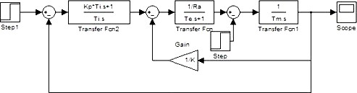
Тепер необхідно перевірити, як система буде відпрацьовувати обурення. Для цього змоделюємо систему в пакеті Simulink і подамо в момент часу t = 0.2с момент опору, який дорівнює номінальному. Модель системи в пакеті Simulink показана на рисунку 3.5. Перехідна характеристика зображена на рисунку 3.6.

Рисунок 3.5. Модель системи

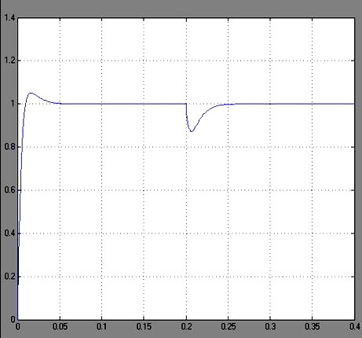

Рисунок 3.6. Перехідна характеристика при наявності обурення
Видно, що час перехідного процесу не змінилося, а перерегулирование і реакція на момент опору не перевищують 20%, значить можна вважати, що регулятор обраний вірно.
3.3. Синтез реальної системи
САУ була синтезована в малому, в реальних же САУ виникає необхідність обмеження напруги, що живить двигун. Так як номінальну напругу двигуна U = 15В, поставимо обмежувач ± 15В.
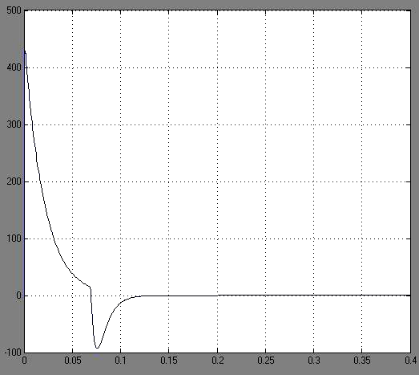
Подивимося, який струм при цьому буде протікати в якірного ланцюга при номінальній частоті обертання:

Рисунок 3.7. Струм якоря при номінальній швидкості і обмеженні напруги
Видно, що виникає стрибок струму, в 100 разів перевищує номінальний, рівний 4А. Такого допустити не можна, тому необхідно поставити задатчик інтенсивності, що обмежує похідну задає сигналу і тим самим обмежує струм. За допомогою задатчика інтенсивності формуватиме плавну зміну сигналу при переході задає від одного рівня до іншого. Прискорення наростання дорівнюватиме 500. На рисунку 3.8 показана залежність струму якоря від часу.

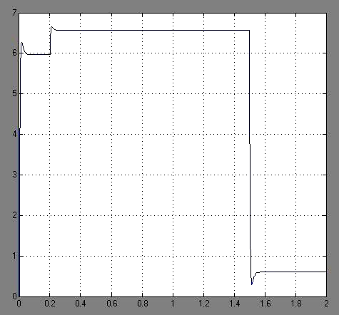
Рисунок 3.8. Струм якоря при номінальній швидкості і плавно змінюється заданому впливі
Видно, що струм якоря перевищує номінальний приблизно в 1,5 разів. Такі перевантаження допустимі, тому вважаємо, що швидкість наростання обрана вірно.
Розглянемо залежність частоти обертання від часу:
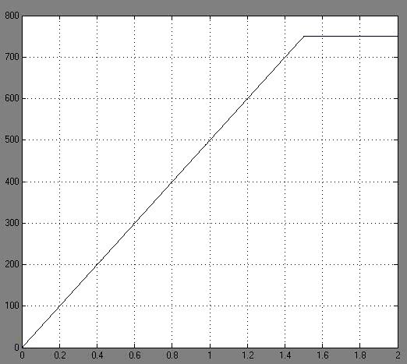
Рисунок 3.9. Частота обертання при 15В
Видно, що стала швидкість дорівнює швидкості холостого ходу. Нам же така швидкість не потрібна, тому зменшимо напругу живлення, тим самим зменшивши вартість компонентів принципової електричної схеми. Поставимо обмежувач ± 12В. Тоді залежність частоти обертання від часу буде мати вигляд:

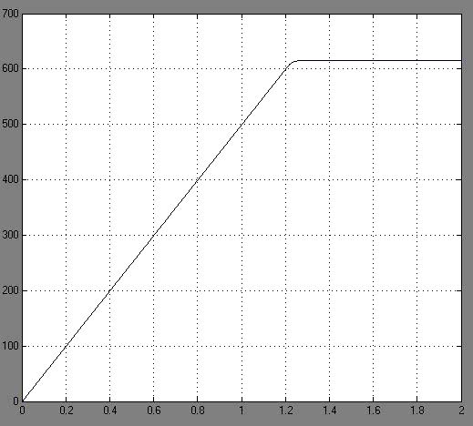
Рисунок 3.10.Частота обертання при 12В
Видно, що стала швидкість приблизно дорівнює 620 рад / с. Нам цього цілком достатньо, тому будемо подавати напругу живлення 12В.
Також очевидно, що необхідно поставити обмежувач швидкості, щоб не була задана швидкість, що перевищує 620 рад / с.
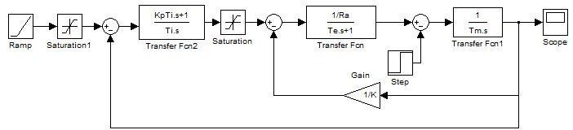
Тоді модель нашої САУ матиме вигляд, показаний на рисунку 3.11.

Рисунок 3.11. Модель САУ

3.4. Перехід до цифрового САУ
Безперервні змінні зручно використовувати для аналізу і синтезу регуляторів. Для технічного втілення необхідно перейти до дискретної формі передавальних функцій, оскільки основою всіх регуляторів є мікроконтролер, який оперує зі змінними, отриманими із аналогових сигналів після їх і квантування за рівнем дискретизації за часом. Для цього необхідно задати частоту квантування.
Так як частота квантування повинна бути більше частоти зрізу приблизно на порядок, а в нашому випадку $f_{ср}=\frac{ω_{ср}}{2π}≈65 Гц ,$приймемо частоту квантування: $f_{кв}=1$ кГц
Тоді інтервал квантування: $τ=\frac{1}{f_{кв}}=1$мс.
Сигнал з виходу ДС надходить на АЦП у вигляді напруги в вольтах. АЦП перетворює їх в дискрети з урахуванням, що 5В відповідає 1023дскр, то є коефіцієнт передачі АЦП $К_{АЦП}=\frac{1023}{5}=204,6$ , надходить на МК. При роботі на МК необхідно врахувати Кдс, так як з ДС сигнал надходить на МК у вигляді напруги, а нам необхідно працювати зі швидкістю, тобто $ω_{осдск}=\frac{U_{ос}×К_{АЦП} }{К_{ДС}}$.
$К_{АЦП}$ не впливає на передавальну функцію системи, так як з виходу ШІМ дискрети назад перетворюються в вольти з таким же коефіцієнтом передачі, тому вид передавальної функції не зміниться.
ПІ-регулятор реалізується на МК, а значить необхідно перейти до дискретної формі ПІ-регулятора, передавальна функція якого дорівнює:
$К_{ПИ}\left(S\right)=К_{П}+\frac{К_{И}}{S}$,
Де $К_{П}=К_{П_{непр}}=0,01$,
$К_{И}=\frac{τ}{Т_{І_{непр}}}=0,1$, де $τ$- інтервал квантування.

4. Автоматизація

4.1. Загальні відомості та призначення шафи автоматичної системи управління (ШАСУ).
Шафа автоматизованого керування насосною станцією служить для безпосереднього управління обладнанням насосною станцією водопостачання в ручному, автоматичному і змішаних режимах роботи. ШАСУ має можливість працювати автономно або в складі системи автоматичного керування насосними станціями (АСУ-НС), здійснює віддалений контроль і координацію роботи групи насосних станцій (НС) у системі водопостачання. ШАСУ дозволяє організувати роботу НС в автоматичному режимі без постійної присутності обслуговуючого персоналу.
ШАСУ забезпечує:
· Управління:
- трьома або двома насосами;
- приводом засувки магістралі;
- електрокалорифером.
· Вимірювання:
- тиску води на виході НС;
- тиску води на вході НС;
- температури в павільйоні від -50°С до +150°С;
- струму двигуна для кожного насосу з точністю не менше 5%.
· Контроль:
- наявності фаз (А, В, С) мережі;
- наявності напруги на ШАСУ;
- стан механізмів управління;
- сигнал АВАРІЯ кожного насосу;

- сигнал ВІДКРИТО/ЗАКРИТО та ПЕРЕВАНТАЖЕННЯ ПО МОМЕНТУ приводу засувки магістралі;
- датчиків мінімального та максимального тиску на вході та виході НС;
- датчика затоплення;
- пожежного датчика;
- датчика охоронної сигналізації.
· Зв'язок по каналу GSM (SMS повідомлення).
· Дистанційне та місцеве управління процесом роботи НС в автоматичному режимі в тому числі:
- відображення стану НС на екрані дисплеїв ШАСУ;
- індикацію фактичних значень вимірювальних параметрів;
- індикацію миттєвого стану механізмів;
- індикацію миттєвого стану дискретних датчиків;
- індикацію стану модему;
- індикацію та оперативну зміну параметрів роботи механізмів та технологічного процесу з клавіатури панелі управління.
· Установку величин параметрів технологічного процесу (параметри регулювання і аварійних зупинок).
· Безперервний контроль стану технологічного процесу, керованого устаткування і датчиків. Оперативне реагування на виникнення аварійних ситуацій:
- Коректне виключення несправного устаткування;
- Звукова сигналізація;
- Посилка аварійних повідомлень на центральний пункт;
- Індикація діагностичного повідомлення на дисплеї ШАСУ з вказівкою причини аварії.
· Налаштування режимів роботи і діагностові устаткування НС з пульта управління ШАСУ.
· Ручне управління механізмами з пульта ШАСУ. Допускається виконувати управління частиною устаткування в автоматичному режимі, частиною – в ручному (змішане управління). При ручному управлінні функції контролю устаткування зберігаються.
· Світлову індикацію стану устаткування НС на передній панелі шафи управління.
· Включення (відключення) режиму автоматичної постановки на охорону. · Опит лічильників електроенергії і витрати води, передача їх свідчень на центральний пункт.

4.2 Принцип дії ШАСУ
Принцип дії шафи управління пояснює функціональна схема, представлена на рисунку 4.1.
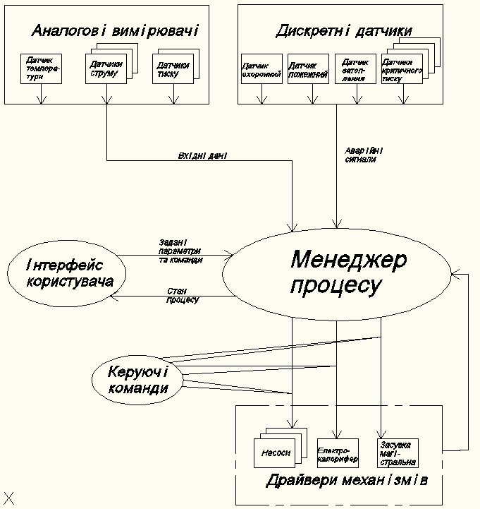
Рисунок 4.1 – Алгоритм управління
Алгоритм роботи системи можна представити у вигляді 2-х рівневої схеми: • Менеджер процесу:
- виробляє збір інформації про поточний стан датчиків;
- забезпечує інтерфейс користувача (обробку натиснень клавіатури, виведення інформації на екран дисплея);
- забезпечує обмін інформацією і командами з центральним пунктом;
- відстежує і обробляє аварійні ситуації;
- визначає завдання управління для механізмів.
• Драйвери механізмів: служать для адекватного управління механізмами з врахуванням їх поточного стану і специфічних особливостей.
Можливі стани і переходи менеджера процесу представлені на рисунку 4.2

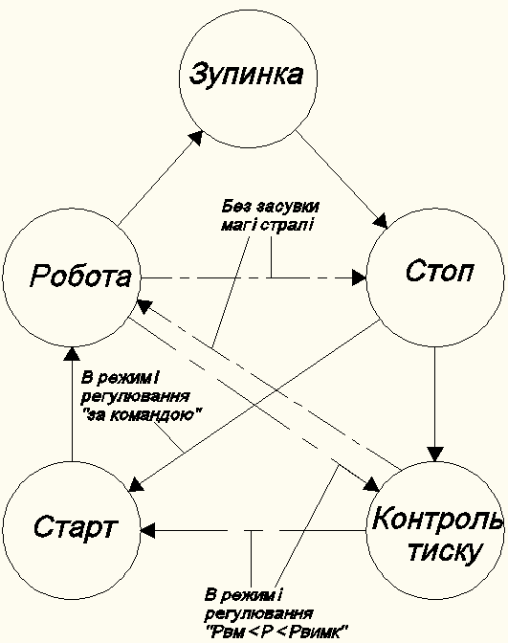
Рисунок 4.2 – Стан менеджера процесу
• ШАСУ може знаходитись в одному з представлених станів:
- стоп;
- зупинка;
- контроль тиску;
- старт;
- робота.
• Стани Стоп і Зупинка – це стани, в яких насоси вимкнені, регулювання тиском не виконується. Відмінністю цих станів є лише стан засувки, в стані Стоп – засувка закрита, а в Зупинка – відкрита.
Перехід в стан СТОП виконується при натисненні однойменної кнопки на пульті ШАСУ або по команді «STOP» з центрального пункту. Стан сигналізується індикатором СТОП. Для початку автоматичного (або по командах) управління устаткуванням насосної станції необхідно натискувати кнопку «ПУСК» або передати команду «START» з центрального пункту, при цьому система переходить в стан «КОНТРОЛЬ ТИСКУ».
В стані КОНТРОЛЬ ТИСКУ виконується моніторинг тиску на вході (за наявності датчика тиску на вході) і на виході та порівнюється із заданими межами включення і відключення насосів. У цьому стані індикатори «ПУСК» і «СТОП» на панелі ШАСУ поперемінно блимають. При зменшенні тиску нижче заданого значення «Pвм», система переходить в стан СТАРТ – попереднє закриття засувки перед включення насоса (для пом'якшення гідроудару). Після повного закриття засувки, система переходить в стан РОБОТА – включається насос і відкривається засувка. В стані РОБОТА виконується автоматичне управління роботою насосів по забезпеченню необхідного тиску на виході НС. Цьому стану відповідає свічення індикатора ПУСК.
При виникненні аварійної ситуації система розпізнає тип аварії і виконує необхідні дії залежно від серйозності аварії і технологічних налаштувань реакції на даного типа аварії. Якщо аварія серйозна (можливість коректного виконання основних функцій, що виключає) всі механізми вимикаються, подальше їх включення блокується, включається індикатор АВАРІЯ і звуковим сигналом, передається аварійне повідомлення на центральний пункт. Вихід із стану АВАРІЯ виконується лише після усунення несправності і ручного скидання стану аварії. Перехід ШАСУ з одного статичного стану в інший виконується з дотриманням певної технологічної послідовності і займає деякий час. Перехідний стан процесу відображається шляхом почергового мигання індикаторів ПУСК і СТОП.
У будь-якому стані системи допускається ручне управління устаткуванням з місцевого пульта ШАСУ. При ручному управлінні відповідальність за коректність роботи устаткування несе оператор.
4.3. Вибір датчика тиску
Датчики тиску розробляються низкою відомих фірм. У дипломному проекті обраний датчик тиску фірми «Metran»:
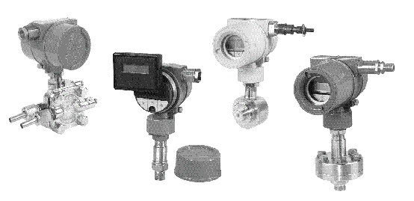
Рисунок 4.3 - Зовнішній вигляд датчиків тиску Metran-100
Датчики тиску Метран-100 призначені для роботи в системах автоматичного контролю, регулювання та управління і забезпечують безперервне перетворення тиску в уніфікований аналоговий сигнал.
Вибір датчика здійснимо виходячи з робочого тиску насоса Н_{ном}=65м = 6,5 атм., тоді максимально високий робочий тиск дорівнює
Р_{макс}= к⋅ Н_{ном}= 1,2⋅6,5= 7.8 атм.
Вибираємо датчик з найближчим великим робочим тиском Метран-100-ДІ.
Датчики тиску серії Метран-100 призначені для роботи в системах автоматичного контролю, регулювання та управління технологічними процесами і забезпечують безперервне перетворення в уніфікований струмовий і / або цифровий на базі HART-протоколу вихідний сигнал дистанційної передачі наступних вимірюваних величин:
надлишкового тиску - Метран-100-ДІ;
Вимірювання середовища: рідини, пар, газ, в тому числі, газоподібний кисень і кисневмісні газові суміші.
Діапазони вимірюваних тисків:
мінімальний 0-0,04 кПа;
максимальний 0-100 МПа;
Основна похибка: ± 0,1%, ± 0,15%, ± 0,25%, ± 0,5%;
Ступінь захисту від пилу і води IР65.
Вихідні сигнали:
аналоговий сигнал постійного струму 4-20 мА, 0-5мА, 0-20мА. Для датчиків виконання Ех - тільки 4-20 мА;
аналоговий сигнал постійного струму 4-20 мА, з накладеним цифровим сигналом в стандарті HART;
Можливості датчика:
контроль поточного значення вимірюваного тиску;
контроль і налаштування параметрів датчика;
установка "нуля";
вибір системи і настройка одиниць виміру;
настройка часу усереднення вихідного сигналу (зменшення);
перенастроювання діапазонів вимірювання, в тому числі на нестандартний (25: 1, 16: 1, 10: 1);
настройка на "зміщений" діапазон виміру;
вибір залежно вихідного сигналу від вхідної величини: (лінійно-зростаюча, лінійно-спадна, пропорційна кореню квадратному перепаду тиску);
калібрування датчика;
безперервна самодіагностика;
тестування і управління параметрами датчика на відстані;
захист налаштувань від несанкціонованого доступу;
Міжповірочний інтервал - 3 роки;
Гарантійний термін експлуатації - 3 роки.
Загальний вигляд датчика тиску Метран-100-Ді представлений на рисунку 4.4.
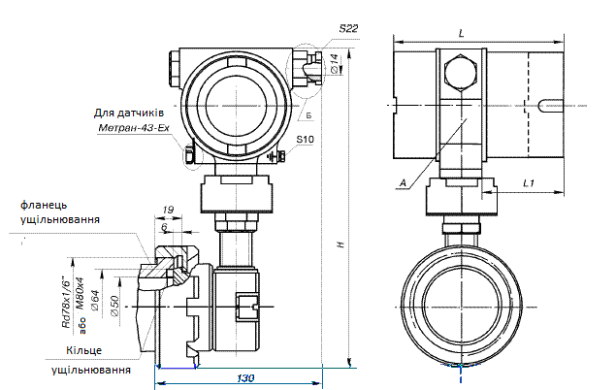
Рисунок 4.4 - Загальний вигляд датчика тиску Метран-100-Ди.
4.5. Вибір апаратів захисту
В якості апаратів захисту електроустановок застосовуються плавкі запобіжники або автоматичні вимикачі з вбудованими тепловими (для захисту від перевантажень) і електромагнітними (для захисту від струмів короткого замикання) вимикачами.
Вибір автоматичного вимикача виробляють по номінальному струмі, а настройку струму установки відповідного вимикачами виробляють по допустимим струмів перевантаження (1,2Ін) і короткого замикання (2Ін).
Вибираємо автоматичний вимикач типу TeamBreak XS400SE-C 250A фірми TERASAKI , з наступними технічними характеристиками:
- номінальна напруга 380 В;
- номінальний струм 250 А.

5. Охорона праці
5.1 Виробнича санітарія
Загальні правила техніки безпеки та виробничої санітарії для підприємств та організацій машинобудування НПАОП 29.2-1.01-58.
Весь адміністративно-технічний персонал підприємств і організацій повинен добре вивчити ці Правила, керуватися ними у своїй практичній роботі і забезпечити суворе дотримання їх в процесі виробництва. Все що видаються і діють на підприємствах інструкції з виконання окремих видів робіт, експлуатації обладнання та інструкції з техніки безпеки та виробничої санітарії повинні відповідати цим Правилам. Матеріали, деталі, вироби та інші вантажі на території підприємства повинні зберігатися на спеціально підготовлених для цього майданчиках і розвантажуватися і укладатися згідно з інструкцією, розробленою адміністрацією заводу. Захаращення проїздів, проходів і безладна укладання матеріалів забороняються.
Територія підприємства повинна бути рівною. Ями та інші заглиблення, збудовані з технічною метою, повинні бути щільно і міцно закриті або надійно огороджені. Дороги і проходи на території підприємства повинні бути, як правило, прямолінійними і повинні відповідати технологічним вимогам і протипожежним нормам. Ширина доріг повинна відповідати застосовуваним транспортним засобам, що переміщуються вантажам і інтенсивності руху, а також має враховуватися наявність зустрічних перевезень.
Приміщення цехів повинні задовольняти вимогам Державних санітарних норм проектування промислових підприємств. Правилах по техніці безпеки і виробничої санітарії, що видаються для окремих видів обладнання, робіт і виробництв. Дверні прорізи для цехових транспортувань повинні відповідати габаритам застосовуються транспортних засобів і мають
забезпечувати вільні проходи по обидва боки. Стіни приміщень повинні задовольняти вимогам зручного очищення. Підлоги повинні міститися в справному та чистому стані.
Природне освітлення виробничих та допоміжних приміщень повинно відповідати вимогам, передбаченим главою II. В-5 Будівельних норм і правил. У вікон, звернених на сонячну сторону, повинні бути пристосування для захисту від прямих сонячних променів (козирки, штори або побілка засклення на літній час). Штучне освітлення в виробничих, службових і допоміжних приміщеннях повинно відповідати нормам, передбаченим главою II. В-6 Будівельних норм і правил. Штучне освітлення створюється лампами розжарювання і люмінесцентними лампами у вигляді загального освітлення з рівномірним або локалізованим розміщенням світильників і комбінованого (загального плюс місцевого) освітлення. Застосування одного місцевого освітлення не допускається. Для безпечного продовження роботи або виходу людей з приміщень при раптовому відключенні освітлення повинно бути аварійне освітлення. Всі види штучного освітлення цехів і дільниць повинні виконуватися в точній відповідності з затвердженими проектами освітлення. При одночасній дії робочого та аварійного освітлення нормовані освітленості створюються спільною дією цих видів освітлення.
Аварійне освітлення повинно забезпечувати необхідну освітленість для безпечного виходу людей з приміщень при раптовому відключенні робочого освітлення. Світильники аварійного освітлення повинні бути приєднані до мережі, незалежної від мережі робочого освітлення. Аварійне освітлення повинно бути включено на весь час дії робочого освітлення або має автоматично включатися при раптовому виключенні робочого освітлення.
5.2 Електробезпека
Електробезпека – це система організаційних та технічних заходів і засобів, що забезпечують захист людей (живої природи) від шкідливого та небезпечного впливу електричного струму, електричної дуги, електромагнітного поля і статичної електрики.
Електробезпека забезпечується проведенням таких заходів (за ГОСТ
12.1.030-81, 12.1.019-89):
- розміщення в зручному місці апаратів ручної або дистанційної дії, які дозволяють вмикати електроустаткування у мережу або вимикати його під час перерви в роботі або в аварійних ситуаціях;
- захист електроприладів від самоувімкнення при раптовому відновленні живлення;
- захисне заземлення, занулення, організація захисного вимкнення механічних пристроїв і установок, які випадково можуть опинитися під напругою, прокладенням зовнішньої проводки усередині труби, металевого рукава, гумового шланга.
Група з електробезпеки визначає кваліфікаційний рівень знань та практичний досвід працівника здатного виконувати електротехнічні роботи (завдання та обов’язки) відповідного рівня складності.
Електротехнічні роботи низької складності виконують працівники не вище II кваліфікаційної групи з електробезпеки, середньої складності – працівники з III кваліфікаційною групою з електробезпеки, високої складності – працівники з IV-V кваліфікаційною групою з електробезпеки.
Всі працівники, включаючи тих які мають I-V кваліфікаційні групи з електробезпеки, під час прийняття на роботу та періодично повинні проходити інструктажі з охорони праці. За характером і часом проведення інструктажі поділяються на вступний, первинний, повторний, позаплановий та цільовий. Відповідальність за наявність інструктажів несе керівник, якому підпорядкований працівник.
Працівники, які в своїй роботі використовують вироби, що працюють на електричній енергії, зобов’язані мати відповідну кваліфікаційну групу з електробезпеки та проходити щорічну перевірку знань. Конкретні кваліфікаційні групи з електробезпеки, які повинні мати працівники на підприємстві, встановлює виключно відповідальний за електрогосподарство, перелік яких затверджує керівник в Положенні про навчання з питань технічної експлуатації електроустановок, охорони праці та про перевірку знань з цих питань.
Первинний, повторний, позаплановий і цільовий інструктажі завершуються перевіркою знань у вигляді усного опитування або за допомогою технічних засобів, а також перевіркою набутих навичок безпечних методів праці. Знання перевіряє особа, яка проводила інструктаж.
5.3 Пожежна безпека
Пожежна безпека відповідно до ГОСТ 12.1.004-85 повинна забезпечуватися системою запобігання пожежі, системою протипожежного захисту та організаційно-технічними заходами.
Небезпечними факторами пожежі, що впливають на людей, є:
- відкрите полум’я та іскри;
- підвищена температура навколишнього середовища;
- токсичні продукти горіння;
- дим;
- знижена концентрація кисню;
- наслідки руйнування і ушкодження об’єкта;
- небезпечні фактори, що проявляються в результаті вибуху.
Протипожежний захист повинен забезпечуватися:
- застосуванням засобів пожежогасіння і відповідних видів пожежної техніки;
- застосуванням автоматичних установок пожежної сигналізації і пожежогасіння;
- застосуванням основних будівельних конструкцій об’єктів з регламентованими межами вогнестійкості і межами поширення вогню;
- застосуванням просочення конструкцій об’єктів і нанесенням на їх поверхні вогнестійких фарб;
- пристроями, що забезпечують обмежене поширення пожежі;
- організацією своєчасної евакуації людей.
Переносні вогнегасники повинні розміщуватися шляхом:
- навішування на вертикальні конструкції на висоті не більше 1,5 м від рівня підлоги до нижнього торця вогнегасника і на відстані від дверей, достатній для її повного відчинення;
- установлення в пожежні шафи пожежних кранів, або у спеціальні тумби;
- навішування вогнегасників на кронштейни, розміщення їх у тумбах або пожежних шафах повинне забезпечувати можливість прочитання маркувальних написів на корпусі.
Експлуатація та технічне обслуговування вогнегасників повинно здійснюватися відповідно до вимог Правил експлуатації вогнегасників (НАПБ Б.01.008-2004).
Вогнегасники, уведення яких в експлуатацію дозволене, повинні мати:
- облікові (інвентарні) номери за прийнятою на об'єкті системою нумерації;
- пломби на пристроях ручного пуску;
- бирки та маркувальні написи на корпусі, червоне сигнальне пофарбування згідно з державними стандартами.
Аерозольні ВА-1 і ВА-3 та вуглекислотно-брометилові ВВБ-3 і ВВБ-7 вогнегасники призначені для гасіння загорянь на транспортних засобах з двигунами внутрішнього згоряння, а також на електроустановках з напругою до 380В.
Порошкові вогнегасники ВП-1, ВПС-6, ВПС-10, ВППС-10 та СІ-120 призначені для гасіння загорянь легкозаймистих рідин, лужноземельних металів, електроустановок під напругою.

СПИСОК ВИКОРИСТАННОЇ ЛІТЕРАТУРИ

1. Методичні вказівки та завдання до курсового проектування з курсу „Електропостачання промислових підприємств” для студентів спеціалізації „Електропостачання промислових підприємств” / Укл. М.А. Денисенко, О.І. Соловей, Є.М. Іншеков. – К.; КПІ, 1994. – 64 с.
2. Шестеренко В.Є. „Системи електроспоживання та електропостачання промислових підприємств”. Підручник. – Вінниця: Нова Книга, 2004. – 656 с.
3. Копилов В. І., Яхно О. М. Насоси и ветиляторы: навч. посібник. – К.: ІЗМН, 1996. – 328с.
4. Типовые схемы водоснабжения индивидуального дома / hhtp://allpumps.boom.ru/tipov2.htm,
5. Водоснабжение и канализация/ Петренко В. И. – М.: Высшая школа, 1992. – 415с.
6. Электронасосы типа КМ / hhtp://zaepos.com.ua/products,
8. Преобразователи частоты фирмы Siemens / hhtp://atm.h1/root/library/,
9. Преобразователь частоты с векторной cистемой регулирования скорости / hhtp://www.privod.ru
10. Использование преобразователей частоты в водоснабжении/ hhtp://www.privod.ru,

